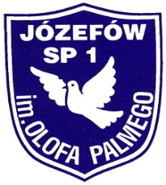
SZKOŁA PODSTAWOWA NR 1 im. OLOFA PALMEGO
05-420 Józefów, ul. Mickiewicza 11
TEL. 789-21-12, 789-14-95, 789-18-23
e-mail: sekretariat@sp1.jozefow.pl

Józefów, 2.02.2022 r.

INFORMACJA O WYNIKU I ETAPU
NABORU NA STANOWISKO URZĘDNICZE

Komisja Konkursowa, w wyniku przeprowadzenia analizy dokumentów aplikacyjnych kandydatów do pracy na stanowisko specjalisty d/s kadr w Szkole Podstawowej nr 1 w Józefowie w wymiarze ½ etatu informuje, że kandydat nie spełnił wymogów formalnych określonych w ogłoszeniu.

Szczegółową informację można uzyskać pod nr telefonu 22 7892112.

Przewodniczący Komisji Rekrutacyjnej

